**COLÉGIO ESTADUAL DE EDUCAÇÃO PROFISSIONAL**

**PEDRO BOARETTO NETO**

**CURSO TÉCNICO EM INFORMÁTICA**

**LAISA ASSIS DOS SANTOS**

**NATURALIS**

**CASCAVEL - PR**

**2023**

**LAISA ASSIS DOS SANTOS**

**NATURALIS**

Projeto de Desenvolvimento de Software do Curso Técnico em Informática do Colégio Estadual de Educação Profissional Pedro Boaretto Neto – Cascavel, Paraná.

Orientadores: Profª Aparecida S.Ferreira[[1]](#footnote-1)

Prof. Reinaldo C. da Silva2

Prof. Célia K.Cabral3

**CASCAVEL - PR**

**2023**

**LAISA ASSIS DOS SANTOS**

**NATURALIS**

Este Projeto de Conclusão de Curso foi julgado e aprovado pelo Curso Técnico em Informática do Colégio Estadual de Educação Profissional Pedro Boaretto Neto.

Cascavel, Pr., xx de Xxxxx de 2023

**COMISSÃO EXAMINADOR**

|  |  |
| --- | --- |
| \_\_\_\_\_\_\_\_\_\_\_\_\_\_\_\_\_\_\_\_\_\_\_\_\_\_\_\_\_\_  Profª. Aparecida da S. Ferreira1  Especialista em Tecnologia da Informação  *Faculdade de Ciências Sociais Aplicadas de Cascavel*  Orientadora | \_\_\_\_\_\_\_\_\_\_\_\_\_\_\_\_\_\_\_\_\_\_\_\_\_\_\_\_\_\_  Prof. Reinaldo  Web Design |
| \_\_\_\_\_\_\_\_\_\_\_\_\_\_\_\_\_\_\_\_\_\_\_\_\_\_\_\_\_\_  Profª. Célia Kouth Cabral  Pós-graduada em Sistemas Distribuídos JAVA.  Universidade Tecnológica Federal do Paraná - UTFPR  Banco de dados | \_\_\_\_\_\_\_\_\_\_\_\_\_\_\_\_\_\_\_\_\_\_\_\_\_\_\_\_\_\_  Profª Ana Cristina Santana  Especialista em Gestão e Docência no ensino superior, médio e técnico.  Coordenadora de curso |
|  |  |

Sumário

# INTRODUÇÃO

A proposta da loja de produtos naturais NATURALIS é explorar o mercado de venda de produtos naturais, entre eles cosméticos, produtos de beleza, incensos, suplementos, chás, grãos, temperos, óleos, mel e derivados, onde o cliente possa fazer login escolher seus produtos e compra-los.

As últimas décadas têm registrado um crescimento do interesse nos produtos sob o rótulo de “naturais” e no caso da biodiversidade, ela ganha valor estratégico sobre os seus possíveis usos industriais e econômicos em diversos segmentos. Mediante essa tendência, cresce no mundo e, principalmente, nos países europeus, um mercado consumidor cada vez mais adepto das campanhas do chamado “consumo verde”, isto é, dos produtos elaborados com base em ativos naturais, como no caso dos desenvolvidos pela indústria de cosméticos, dentre outras. Estudos indicam que o mercado internacional de produtos naturais para cuidado pessoal segue um crescimento médio anual avaliado em torno de 8 a 25%. Os mesmos estudos apontam que para os mercados de produtos sintéticos, a taxa média de crescimento é inferior, girando em torno de 3 a 10% (JONES, A. e DUERBECK, K., 2004).

Um e-commerce de produtos naturais é uma loja virtual onde produtos são comprados pela internet, muitos consumidores passaram a se conectar e a pesquisarem produtos que as lojas virtuais disponibilizam e assim encontram o melhor preço e uma variedade maior de produtos no conforto de sua casa. Hoje as empresas buscam fornecer a seus consumidores o melhor jeito de agradá-los, sendo com promoções, sorteios isso ocorre também com a loja virtual onde o produto fica disponível a todo o momento com preços acessíveis. As lojas virtuais vieram para fazer uma mudança no modo de compra e venda, pois hoje, a maioria das coisas pode ser feita através da internet, como pagamento de contas, visualização de conta corrente, transações, envio de documentos, entre outros. Por isso muitas organizações estão optando pelo e-commerce, onde seus produtos e serviços estarão disponíveis 24 horas por dia, com menor custo, e trazendo clientes de todo o mundo, pois o site é disponível para qualquer pessoa de qualquer lugar.

Assim, o Brasil teve em 2020 um aumento de 68% de vendas pela internet em comparação ao ano de 2019, ainda, em 2020, 20,2 milhões de consumidores fizeram compras online pela primeira vez e 150 mil lojas também começaram a vender por meio de plataformas digitais, essa onda foi ocasionada pois a população passou a viver com isolamento social (ABComm, 2020). De acordo com o Sebrae (2020), 70% dos microempreendedores passaram a utilizar a internet para fortalecer suas vendas no período da pandemia de 2020 e conseguir manter seu negócio no período em que as lojas estavam fechadas. A pandemia junto com a incerteza trouxe a comodidade de fazer compras em qualquer lugar onde os consumidores se sentissem confortáveis, segundo dados da SIMILARWEB (2021) 3 relata que 76% dos entrevistados compraram na pandemia roupas por meio do celular e 26% fizeram suas compras através dos computadores, essa compras impulsionaram o mercado no período em que os varejistas tiveram que fechar suas lojas. O índice MCC-ENET, relata que em janeiro de 2022 o setor da moda movimentou R $63,7 milhões levando apenas em consideração (pequenas e médias empresas). Se levar em consideração o setor vestuário tradicional e o digital a estimativa de faturamento para o ano de 2022 gira em torno de R$208 bilhões, uma média de R$17 bilhões por mês, segundo o economista da CNC (ALPACA, 2022).

O Brasil é um dos mercados mais promissores para a venda de produtos naturais, segundo dados da EUROMONITOR Internacional. Ao lado da China, o país se aproxima dos maiores consumidores do mundo: América do Norte, Europa Ocidental e algumas nações da Ásia e do Pacífico. Em todo o mundo, o setor movimentou US$ 446 bilhões só em 2019, com um crescimento de 1,8% ao ano. O Brasil, considerado o quarto país que mais vende alimentos e bebidas saudáveis no planeta, movimenta, em média, US$ 35 bilhões ao ano no segmento. O Ministério do Meio Ambiente afirma que, no Brasil, o mercado de produtos industrializados orgânicos ou que foram fabricados com ingredientes livres de agrotóxicos vem crescendo 25% ao ano, desde 2009. Para se ter uma ideia de comparação, no restante do mundo a média é de 6% apenas. No período entre 2013 e 2018, a venda de produtos saudáveis aumentou 98%, enquanto o comércio de alimentos tradicionais cresceu 67%. O segmento movimenta 35 bilhões de dólares ao ano no país, o que torna o Brasil o 4º maior mercado de produtos naturais em todo o mundo. Para o diretor-geral da operação brasileira da [Dunnhumby](https://www.dunnhumby.com/brazil" \t "_blank), empresa de consultoria e pesquisa de dados de consumo, “os brasileiros se mostram bem mais interessados em saúde que a média global”. A afirmação é apoiada por uma pesquisa com 18 mil pessoas de 18 países, na qual 79% dos brasileiros afirmaram ter a saúde e a nutrição como prioridade de suas vidas. Em países desenvolvidos como o Reino Unido, apenas 55% dos entrevistados priorizam esses fatores, enquanto nos Estados Unidos o percentual é de 66%.

## Apresentação do Problema

A introdução das novas tecnologias tornou a química medicinal mais ampla em sua concepção, ampliando seu caráter interdisciplinar. Em uma visão moderna, temos a pretensão de criar um site inovador, que atenda as necessidades de um consumidor exigente.

# 2 OBJETIVOS

Criação de uma interface gráfica em conjunto com um banco de dados moderno e de fácil usabilidade por nossos clientes.

Construir um site com login, cadastro e banco de dados completo, contendo todos os produtos e suas especificações. O carrinho de compras permitira ao cliente adicionar e retirar produtos, após os fechamentos da compra o cliente.

# 3 METODOLOGIA

O método científico é qualquer estratégia controlada e aplicada durante o processo investigativo para alcançar um determinado resultado. Ou seja, é um caminho sistemático (que deve seguir regras e padrões) para se chegar a uma conclusão. É uma técnica investigativa.

A pesquisa é de natureza descritiva e comparativa, buscando descobrir quais atributos do comércio eletrônico de produtos naturais podem ser importantes nas decisões de compra, mas não se propõe a analisar possíveis relações de interdependência e influência. A pesquisa trabalha com dados obtidos por meio da realização de modelagens do mundo real para o virtual. Esse método de amostragem apresenta vantagens como o grande alcance que pode ter (usando amostragem em bola de neve), a velocidade com que os participantes constroem modelos, custo muito baixo, pouco tempo necessário para coleta de dados, simplificação do processo de pré-teste e facilidade de análise dos resultados.

# 4 REFERENCIAL TEÓRICO

Um Sistema de Informação Empresarial é composto por uma série de emissores e receptores de dados, conectados por canais de

comunicação (objetos) por onde fluem dados relacionados com o funcionamento

da empresa (relação lógica).

Um Sistema de Informação não precisa ter computadores para o

seu funcionamento, como, aliás, ocorria antes de 1945.

Um Sistema de Informação é um sistema especializado no processamento

e na comunicação de dados (máquinas) ou de informações (organismos vivos).

É constituído por um conjunto de módulos (objetos) de comunicação, de

controle, de memórias e de processadores, interligados entre si por meio de uma

rede com protocolo comum. As relações lógicas entre esses módulos são

definidas pelos programas executados pelo Sistema de Informação.

É importante frisar que as pessoas também são parte integrante desse sistema,

embora por vezes se costume esquecer esse importante detalhe. De nada adianta

investir grandes montantes em equipamentos, se as pessoas não estiverem

preparadas para aceitá-los e usá-los adequadamente. Por mais high-tech que sejam as máquinas, o sistema, como um todo, não funcionará a contento, com os consequentes prejuízos para a empresa, que terá um Sistema de Informação

deficiente.

## O que é Front End?

Para que um site seja aberto, é preciso contar com processamentos em dois lados: no navegador (cliente) e no lado do servidor, que hospeda o site. O primeiro compreende, naturalmente, toda a parte visual: menus, imagens, vídeos, links, estrutura do site, composição dos elementos e tudo o que se refere à usabilidade.

No desenvolvimento web, **chamamos de front-end a parte responsável por aspectos visíveis e interativos de uma página web, da parte de quem o acessa (cliente).** Para quem está acessando uma página, é tudo aquilo que ela vê e manipula — como recursos gráficos, elementos de uma interface e até mesmo parte da lógica de programação do site.

Essa área cuida de escolhas mais básicas, como a definição de onde o menu deverá ser posicionado, até questões mais complexas, como a validação de dados.

Para essas funções, o front envolve o uso de linguagens como HTML, CSS e JavaScript — linguagem mais usada (67,7%) em projetos web, segundo [pesquisa de 2020 do Stack Overflow](https://insights.stackoverflow.com/survey/2020#most-popular-technologies).

O HTML cuida da estrutura do site, do esqueleto. O CSS personaliza o layout e oferece cores, otimização de fontes, configuração de imagens e outras definições para dar um estilo, uma roupagem.

Enquanto isso, o JavaScript cuida da interatividade do site e da lógica de programação propriamente dita. Ou seja, vale notar que o JavaScript é a única linguagem de programação do lado do front-end. O HTML é considerado uma linguagem de marcação; e o CSS, uma linguagem de estilo.

## O que é Back End?

Como o próprio nome sugere, vem da ideia **daquilo que tem por trás de uma aplicação**. Pode ficar meio abstrato num primeiro momento, mas pense que para conseguir usar o Facebook no dia a dia, os dados (as informações) do seu perfil, amigos e publicações precisam estar salvos em algum lugar e serem processados a partir dele, sendo este lugar um **banco de dados**.

O Back-End trabalha em boa parte dos casos fazendo a ponte entre os dados que vem do navegador rumo ao banco de dados e vice-versa, sempre aplicando as devidas regras de negócio, validações e garantias num ambiente restrito ao usuário final (ou seja, onde ele não consegue acessar ou manipular algo).

É comum pessoas desenvolvedoras Back End trabalharem com ferramentas de linha de comando, sites (deixando o HTML dinâmico), análise de dados (embora isso puxe mais o que um Data Scientist faz). Tudo isso pode ser feito com uma série de **linguagens de programação** diferentes como: [PHP](https://www.alura.com.br/artigos/php-uma-introducao-linguagem), Ruby, Java, Clojure, C#, entre diversas outras.

Linguagens que serão utilizadas serão Css, Javascript, html, php, sql.

**CSS**é chamado de linguagem Cascading Style Sheet e é usado para estilizar elementos escritos em uma linguagem de marcação como [HTML](https://www.hostinger.com.br/tutoriais/o-que-e-html-conceitos-basicos/). O CSS separa o conteúdo da representação visual do site. Pense  na decoração da sua página. Utilizando o CSS é possível alterar a cor do texto e do fundo, fonte e espaçamento entre parágrafos. Também pode criar tabelas, usar variações de layouts, ajustar imagens para suas respectivas telas e assim por diante.

CSS foi desenvolvido pelo W3C ([World Wide Web Consortium](https://www.w3.org/)) em 1996, por uma razão bem simples. O HTML não foi projetado para ter tags que ajudariam a formatar a página. Você deveria apenas escrever a marcação para o site.

O HTML foi inventado por [**Tim Berners-Lee**](https://pt.wikipedia.org/wiki/Tim_Berners-Lee), um físico do centro de pesquisas CERN, na Suíça. Ele surgiu com a ideia de um sistema de hipertexto na internet.

Hipertexto significa um texto que possui referências (links) para outros textos que podem ser acessados imediatamente. Ele publicou a primeira versão do HTML em 1991, consistindo em 18 tags. Desde então, cada versão do HTML vem com novas tags e atributos (modificadores de tags).

Devido a rápida ascensão e popularidade, o HTML é agora considerado um padrão oficial da web.

Todas as páginas HTML possuem uma série de elementos, que consistem num conjunto de tags e atributos. Os elementos HTML são os tijolos de construção de uma página da internet. Uma tag diz para o navegador onde um elemento começa e termina, enquanto um atributo descreve as características de um elemento.

O ***JS***ou JavaScript é uma linguagem de programação de alto-nível, criada no meio da década de 90, mais precisamente em 1996 pelo lendário programador Brendan Eich que, além de criar o JavaScript, foi também um dos fundadores da Mozilla Corporation.

Ele criou a linguagem quando ainda trabalhava na Netscape Communications Corporation, originalmente criado para funcionar no navegador Netscape Navigator, seu objetivo era facilitar processos dentro de páginas web, tornado a programação de animações e alertas muito mais simples.

Pouco tempo depois, cerca de 1 ano depois do seu lançamento, a Microsoft começou a aceitar esta linguagem em seu navegador da época, o que foi um dos grandes impulsionadores para consolidar o que é Javascript como uma das principais linguagens de programação dos dias de hoje.

Desse tempo para cá, o JScript vem sofrendo diversas funções e aplicações diferentes, ficando mais versátil e completo de acordo com o tempo. Hoje, por exemplo, já é possível usar Javascript para criar aplicativos Desktop e Mobile, não só aplicações baseadas em web e navegadores.

O PHP trata-se de uma linguagem de script criada para comunicações do lado do servidor. Consequentemente, ela é capaz de lidar com várias funções de backend como coletar formulários de dados, gerenciar arquivos do servidor, modificar bases de dados e muito mais.

Apesar do PHP ser considerado uma linguagem de scripts de propósito geral, ela é mais usada para [desenvolvimento na web](https://www.hostinger.com.br/tutoriais/como-ser-um-desenvolvedor-web/). Isso acontece por causa de um de seus recursos mais notáveis: a habilidade de ser integrado num arquivo HTML.

Vamos dizer que você não quer que as pessoas vejam o seu código-fonte. Para resolver isso, basta escondê-lo com essa linguagem de scripts. Simplesmente escreva o código num arquivo PHP, integre-o no HTML e, então, as pessoas nunca saberão qual é o conteúdo original.

Outro benefício desse recurso em particular é quando você tem que usar marcações HTML repetidamente. Ao invés de reescrevê-los de novo e de novo, apenas implemente o código num arquivo PHP. Quando precisar usar o HTML, insira o arquivo PHP e está tudo pronto.

**SQL** é uma linguagem padrão para trabalhar com **bancos de dados relacionais**. Ela é uma linguagem declarativa e que não necessita de profundos conhecimentos de programação para que alguém possa começar a escrever **queries**, as consultas e pedidps, que trazem resultados de acordo com o que você está buscando. **SQL** significa **Structured Query Language**, literalmente a linguagem padrão para realizar queries.

# 5 DOCUMENTAÇÃO do projeto

A documentação é de extrema importância na criação de qualquer sistema, ela permite a comunicação clara e eficaz entre os membros da equipe de desenvolvimento, partes interessadas e usuários finais, descreve os requisitos do projeto, a arquitetura do software, as funcionalidades e os fluxos de trabalho, facilitando o entendimento mútuo. A documentação registra as decisões de design, as escolhas arquiteturais, as soluções técnicas adotadas e os trade-offs feitos durante o processo de desenvolvimento. Isso é crucial para entender o raciocínio por trás das decisões tomadas e para permitir que outros membros da equipe continuem o trabalho no futuro. Ela fornece informações importantes para a manutenção do software. Descreve os componentes do sistema, suas interações e dependências, facilitando a identificação e a correção de problemas, bem como a implementação de melhorias e atualizações. Além de auxiliar na transferência de conhecimento entre membros da equipe. Quando novos membros entram no projeto ou quando ocorre uma rotação de equipe, a documentação serve como uma fonte de informação completa e confiável, permitindo que os novos membros entendam o projeto e contribuam de forma efetiva.

Fornece também ajuda os usuários finais a entenderem como usar o software corretamente. Contendo um passo a passo, exemplos e explicações sobre as funcionalidades e configurações do sistema, melhorando a experiência do usuário e reduzindo a necessidade de suporte técnico constante.

Por fim, a documentação também é essencial para cumprir requisitos de conformidade. Em setores regulamentados, é necessário documentar adequadamente o processo de desenvolvimento do software, para garantir que ele esteja em conformidade com as diretrizes estabelecidas e para fornecer uma base sólida para auditorias e revisões.

Em resumo, a documentação de um projeto de software é crucial para garantir uma comunicação clara, registrar decisões importantes, facilitar a manutenção, transferir conhecimento, fornecer suporte ao usuário e cumprir requisitos de conformidade. Ela desempenha um papel fundamental ao longo do ciclo de vida do projeto, desde o desenvolvimento inicial até a manutenção e evolução contínuas do software.

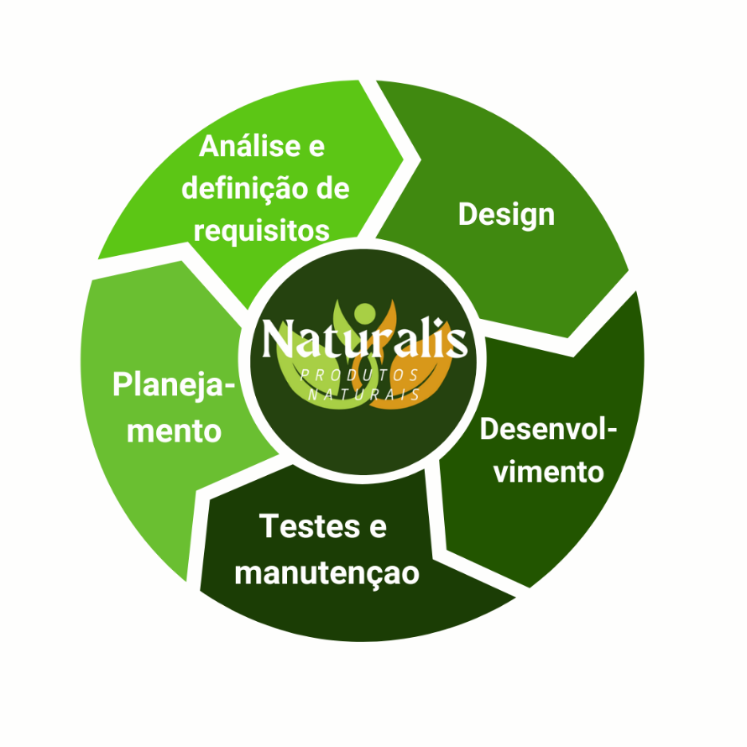

## 5.1 Requisitos

Requisitos de software são sentenças que expressam as necessidades dos clientes e que condicionam a qualidade do software, ou especificações de serviços que o sistema deve prover, restrições no sistema e conhecimentos necessários para desenvolvê-lo. Uma vez capturados, requisitos de software devem ser modelados, documentados, validados e acompanhados. Nesse processo, as propriedades de um requisito e os relacionamentos com outros elementos do processo de software são definidos e alterados. Portanto, definir e entender as propriedades e relações em torno de um requisito é essencial na condução do processo de ER. Requisitos podem ser classificados segundo alguma forma de categorização, que pode ser definida de acordo com as práticas de cada organização de software. Geralmente, eles são classificados em: funcionais (representam o que o sistema deve fazer, suas funções, podendo ser subdivididos em essenciais, desejáveis e supérfluos) e não funcionais (representam os atributos do sistema enquanto software constituído, o que inclui manutenibilidade, eficiência etc).

## 5.1.1 Requisitos funcionais

|  |  |  |
| --- | --- | --- |
| Requisitos Funcionais | | |
| Código | Identificação | Objetivo |
| RF001 | Cadastro de clientes | Criação e modificação de cadastros de clientes |
| RF002 | Login | Acesso dos usuarios ao sistema |
| RF003 | Cadastro de produtos | Cadastro de produtos no sistema feito pelo administrador |
| RF004 | Exclusão de produtos | Exclusão de produtos no sistema feita pelo adminisrador |
| RF005 | Alteração de produtos | Alteração de produtos no sistema feita pelo administrador |
| RF006 | Consulta de produtos | Consulta de produtos no sistema |
| RF007 | Compras | Procedimento de compra dos produtos |
| RF008 | Carrinho de compras | Local onde os itens escolhidos são salvos para efetuar a compra |

### **5.1.2 Requisitos não funcionais**

|  |  |  |
| --- | --- | --- |
| Requisitos Não Funcionais | | |
| Código | Identificação | Objetivo |
| RNF001 | Usuabilidade | O sistema deve ser fácil de usar e entender. |
| RNF002 | Segurança | O sistema deve ser protegido contra acesso não autorizado. |
| RNF003 | Compatibilidade | O sistema deve ser compatível com outros sistemas. |
| RNF004 | Atuação | O sistema deve ser capaz de lidar com o número necessário de usuários sem qualquer degradação no desempenho. |
| RNF005 | Disponibilidade | O sistema deve estar disponível quando necessário. |
| RNF006 | Portabilidade | O sistema deve ser capaz de rodar em diferentes plataformas com alterações mínimas. |
| RNF007 | Confiabilidade | O sistema deve ser confiável e atender aos requisitos do usuário. |
| RNF008 | Manutenção | O sistema deve ser fácil de manter e atualizar. |
|  |  |  |

Fonte: O autor, 2023

## Diagrama de Contexto

O Diagrama de Contexto dá uma ideia geral do sistema e de seu relacionamento com entidades externas a ele.

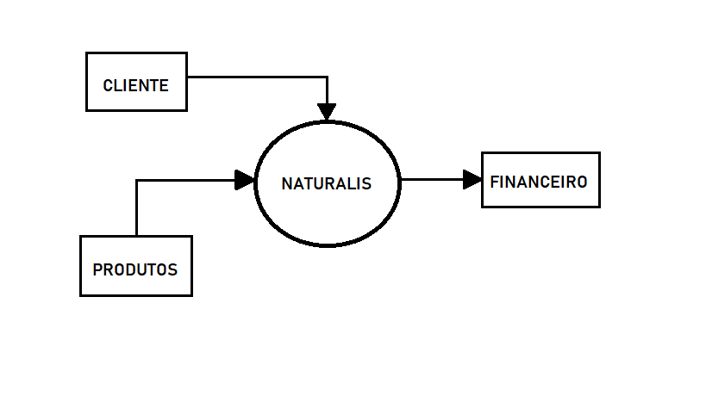

**Fonte: O autor, 2023**

## Diagrama de Fluxo de dados

O Diagrama de Fluxo de Dados, apresenta uma visão geral dos principais processos que irão compor o sistema.

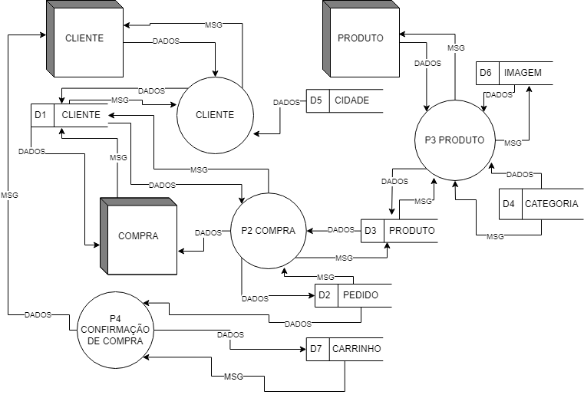

**Fonte: O autor, 2023**

## Diagrama de Entidade e relacionamento

Na abordagem entidade-relacionamento (ER), o modelo é representado graficamente através do diagrama entidade-relacionamento (DER), o qual traz informações sobre as entidades do sistema e seus atributos.

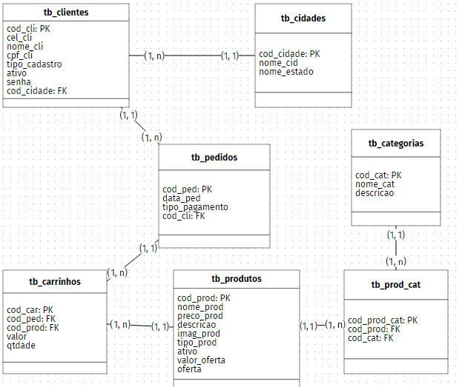

**Fonte: O autor, 2023**

## Dicionário de Dados

O sistema de dicionário de dados (ou repositório de dados). Além de armazenar informações sobre esquemas e restrições no catálogo, outras informações são armazenadas no dicionário de dados, como decisões de design, padrões de uso, descrições de programas aplicativos e informações do usuário. Este sistema também é chamado repositório de informações. Essas informações podem ser acessadas diretamente pelos usuários ou DBAs, se necessário. O dicionário de dados é semelhante a um catálogo DBMS, mas inclui uma quantidade maior de informações acessadas principalmente pelos usuários, não apenas pelo software DBMS.

**Fonte: O autor, 2023**

## Diagrama de Caso de Uso

É a representação das funcionalidades externamente observáveis do sistema e dos elementos externos ao sistema e, que com ele interagem (Bezerra, 2007);

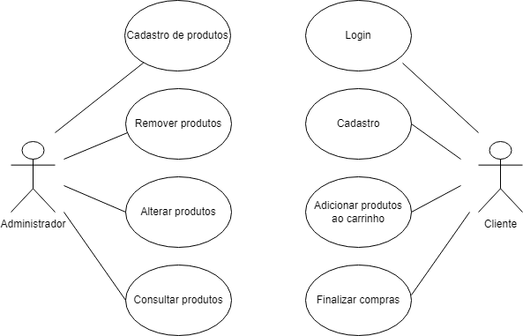

**Fonte: O autor, 2023**

DIAGRAMA 02

**Fonte: O autor, 2023**

### Cadastrar

### Logar

### Cadastro de funcionário/profissional

### Consultar profissionais

### Agendamento

## Diagrama de Classe

**Fonte: O autor, 2022**

## Diagrama de Sequência

**Fonte: O autor, 2022**

## Diagrama de Atividade

**Fonte: O autor, 2022**

# Telas

# Conclusão

# REFERÊNCIAS

MULLER, Vilma Nilda. E-commerce: vendas pela internet. Fundação Educacional do Municipio de

Assis, 2013.

GUIMARÃES, Júlio Alberto Caxias. Moda online: os desafios e oportunidades dos empreendedores varejistas do ramo de vestuário na transição para o e-commerce. 2023.

‌NAKED NUTS. O crescimento do mercado de produtos naturais no Brasil. Disponível em:

<https://blog.nakednuts.com.br/crescimento-do-mercado-de-produtos-naturais-no-brasil/>.

Acesso em: 14 mar. 2023.

Como montar uma loja de produtos naturais - Sebrae SC. Disponível em: <https://www.sebrae-sc.com.br/blog/loja-de-produtos-naturais>. Acesso em: 14 mar. 2023.

MIGUEL, Laís Mourão. Tendências do uso de produtos naturais nas indústrias de cosméticos da França. Revista Geográfica de América Central, v. 2, p. 1-15, 2011.

‌ JONES, A. e DUERBECK, K. Natural ingredients for cosmetics. EU Market Survey - 2004. Centre for the Promotion of Imports from developing countries (CBI). Setembro, 2004.

MATTOS, Antonio Carlos M. *Sistemas de informação*. Saraiva Educação SA, 2017.

**Front-end e Back-end: entenda essas duas áreas do desenvolvimento**. Somostera.com. Disponível em: <https://blog.somostera.com/carreiras-digitais/front-end-e-back-end>. Acesso em: 26 maio 2023.

‌ALURA. **Front-end, Back-end e Full Stack**. Alura. Disponível em: <https://www.alura.com.br/artigos/o-que-e-front-end-e-back-end>. Acesso em: 26 maio 2023.

ANDREI L. **O Que é HTML? Guia Básico Para Iniciantes**. Hostinger Tutoriais. Disponível em: <https://www.hostinger.com.br/tutoriais/o-que-e-html-conceitos-basicos#Como\_Funciona\_o\_HTML>. Acesso em: 30 maio 2023.

‌ARIANE, G. **O que é CSS? Guia Básico para Iniciantes**. Disponível em: <https://www.hostinger.com.br/tutoriais/o-que-e-css-guia-basico-de-css>. Acesso em: 30 maio. 2023.

E, Carlos. **O Que é JavaScript**. Hostinger Tutoriais. Disponível em: <https://www.hostinger.com.br/tutoriais/o-que-e-javascript>. Acesso em: 30 maio 2023.

E, Carlos. **O Que é PHP? Guia Básico de Programação PHP**. Hostinger Tutoriais. Disponível em: <https://www.hostinger.com.br/tutoriais/o-que-e-php-guia-basico?ppc\_campaign=google\_search\_generic\_hosting\_all&bidkw=defaultkeyword&lo=9102132&gclid=CjwKCAjwvdajBhBEEiwAeMh1U3mRxDPWSDkvvwb\_pszKhiCuNTA5p6JJFdMu2Ibbn9G3r91KZ1mDyBoCI\_4QAvD\_BwE>. Acesso em: 30 maio 2023.

‌NARDI, Julio Cesar; DE ALMEIDA FALBO, Ricardo. Uma Ontologia de Requisitos de Software. In: **CIbSE**. 2006. p. 111-124.

**A importância da documentação para desenvolvedores de software**. Treinaweb.com.br. Disponível em: <https://www.treinaweb.com.br/blog/a-importancia-da-documentacao-para-desenvolvedores-de-software>. Acesso em: 14 jun. 2023.

CÔRTE, Adelaide Ramos et al. Automação de bibliotecas e centros de documentação: o processo de avaliação e seleção de softwares. **Ciência da informação**, v. 28, p. 241-256, 1999.

‌REZENDE, Laura Vilela Rodrigues; SILVEIRA, Raidan Cruz; PÁDUA, Rhavena Emanoela Tocach. Levantamento de requisitos para a implantação de um sistema de gerenciamento eletrônico de documentos em um software de gestão de processos. In: **Anais do 28° Congresso Brasileiro de Biblioteconomia, Documentação e Ciência da Informação-FEBAB**. 2013. p. 2202-2217.

NUNES, José Renato Soares; SOARES, Ronaldo Viana; BATISTA, Antônio Carlos. Especificação de um sistema computacional integrado de controle de incêndios florestais. **Floresta**, v. 36, n. 2, 2006.

RODRIGUES, Fabiana Passos. INTERFACE PARA ACESSIBILIDADE DE ALUNOS CEGOS NA CONSTRUÇÃO DE UM DIAGRAMA DE ENTIDADE RELACIONAMENTO (DER) EM BANCO DE DADOS: MODELAGEM CONCEITUAL. **Revista Científica UMC**, v. 3, n. 3, 2018.

ELMASRI, Ramez et al. Sistemas de banco de dados. 2005.

JÚNIOR, Edwar Saliba. Diagrama de Caso de Uso. 2020.

PEIXOTO, Anderson Gomes. O uso de metodologias ativas como ferramenta de potencialização da aprendizagem de diagramas de caso de uso. **Outras Palavras**, v. 12, n. 2, 2016.

1. Especialista em Educação Permanente: Saúde e educação pela FioCruz – Fundação Osvaldo Cruz. Especialista em tecnologias da Informação pela UNIVEL – União Educacional de Cascavel. Pedagoga formada pela UNIPAR – Universidade Paranaense. Professora do núcleo técnico do Estado do Paraná – Ensino médio técnico.

   2Especialização em Educação Profissional Tecnológica. Faculdade Origenes Lessa, FACOL, Brasil. Especialização em Tecnologias e Educação a Distância. Faculdade Origenes Lessa, FACOL, Brasil.Especialização em MBA em Data Warehouse e Business Inteligence.UNYLEYA EDITORA E CURSOS S/A, Unyleya, Brasil. Graduação em Programa Especial de Formação Pedagógica - Docência em Informática. Faculdade de Administração, Ciências, Educação e Letras, FACEL, Brasil. Graduação em Gestão da Tecnologia da Informação.Universidade Estácio de Sá, UNESA, Brasil.

   3Graduação em Sistemas Distribuidos para Internet JAVA.Universidade Federal do Paraná, UTFPR, Brasil. Graduação em Tecnologo em Processamento de Dados. União Educacional de Cascavel, UNIVEL, Brasil. [↑](#footnote-ref-1)